Лабораторное занятие № 12-13.
Одномерные массивы
Выполнил Дацук исп 3-27

Вариант 4.
- В массиве из 25 вещественных чисел найти наименьший элемент и поменять его местами с первым элементом.
- Дан массив Q натуральных чисел, содержащий 20 элементов. Найти и вывести те элементы, которые при делении на 7 дают остаток 1,2 или 5.
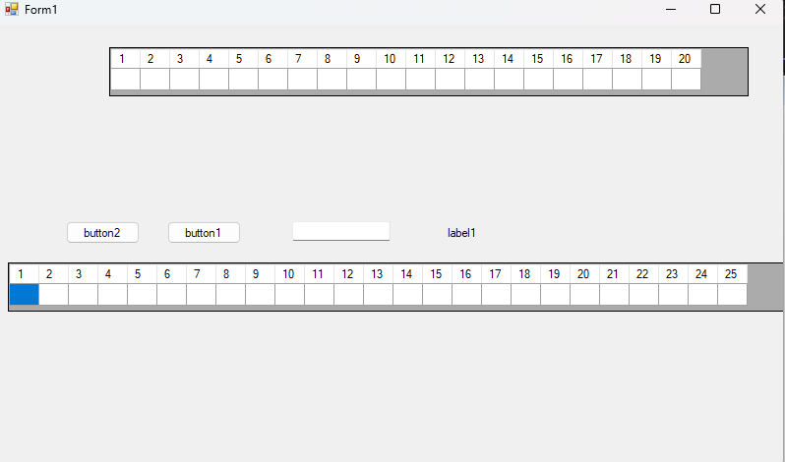
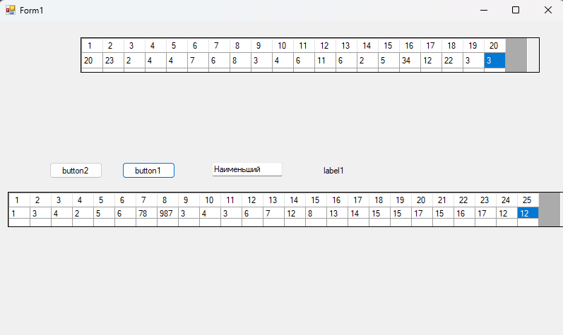

using System;
using System.Collections.Generic;
using System.ComponentModel;
using System.Data;
using System.Drawing;
using System.Linq;
using System.Text;
using System.Threading.Tasks;
using System.Windows.Forms;

namespace _67
{
public partial class Form1 : Form
{
public Form1()
{
InitializeComponent();
InitializeDataGridViews();
}

private void InitializeDataGridViews()
{
// Настройка первого DataGridView для задачи 1 (25 элементов)
dataGridView1.ColumnCount = 25;
dataGridView1.RowCount = 1;
dataGridView1.RowHeadersVisible = false;
dataGridView1.Width = 800;
dataGridView1.Height = 50;
for (int i = 0; i < 25; i++)
{
dataGridView1.Columns[i].Width = 30;
dataGridView1.Columns[i].HeaderText = (i + 1).ToString();
}

// Настройка второго DataGridView для задачи 2 (20 элементов)
dataGridView2.ColumnCount = 20;
dataGridView2.RowCount = 1;
dataGridView2.RowHeadersVisible = false;
dataGridView2.Width = 650;
dataGridView2.Height = 50;
for (int i = 0; i < 20; i++)
{
dataGridView2.Columns[i].Width = 30;
dataGridView2.Columns[i].HeaderText = (i + 1).ToString();
}
}

private void button1_Click(object sender, EventArgs e) // Задача 1
{
try
{
double[] arr = new double[25];

// Считываем данные из dataGridView1
for (int i = 0; i < 25; i++)
{
if (dataGridView1.Rows[0].Cells[i].Value != null)
arr[i] = Convert.ToDouble(dataGridView1.Rows[0].Cells[i].Value);
else
{
MessageBox.Show($"Введите элемент {i + 1}");
return;
}
}

// Поиск наименьшего элемента
int minIndex = 0;
for (int i = 1; i < 25; i++)
{
if (arr[i] < arr[minIndex])
minIndex = i;
}

// Меняем местами с первым элементом
double temp = arr[0];
arr[0] = arr[minIndex];
arr[minIndex] = temp;

// Выводим результат обратно в dataGridView1
for (int i = 0; i < 25; i++)
{
dataGridView1.Rows[0].Cells[i].Value = arr[i];
}

// Показываем результат в textBox1
textBox1.Text = $"Наименьший элемент {temp:F2} поменяли с первым";
}
catch (Exception ex)
{
MessageBox.Show("Ошибка: " + ex.Message);
}
}

private void button2_Click(object sender, EventArgs e) // Задача 2
{
try
{
int[] Q = new int[20];

// Считываем данные из dataGridView2
for (int i = 0; i < 20; i++)
{
if (dataGridView2.Rows[0].Cells[i].Value != null)
Q[i] = Convert.ToInt32(dataGridView2.Rows[0].Cells[i].Value);
else
{
MessageBox.Show($"Введите элемент {i + 1}");
return;
}
}

// Поиск элементов с остатком 1, 2 или 5 при делении на 7
string result = "";
int count = 0;

for (int i = 0; i < 20; i++)
{
if (Q[i] % 7 == 1 || Q[i] % 7 == 2 || Q[i] % 7 == 5)
{
result += $"Элемент {i + 1} = {Q[i]} (остаток {Q[i] % 7})\r\n";
count++;
}
}

// Выводим результат
if (count > 0)
{
textBox1.Text = $"Найдено {count} элементов:\r\n" + result;
}
else
{
textBox1.Text = "Элементов с остатком 1, 2 или 5 нет";
}
}
catch (Exception ex)
{
MessageBox.Show("Ошибка: " + ex.Message);
}
}

private void dataGridView1_CellContentClick(object sender, DataGridViewCellEventArgs e)
{
// Оставлено пустым (можно удалить)
}

private void dataGridView2_CellContentClick(object sender, DataGridViewCellEventArgs e)
{
// Оставлено пустым (можно удалить)
}

private void textBox1_TextChanged(object sender, EventArgs e)
{
// Оставлено пустым (можно удалить)
}

private void label1_Click(object sender, EventArgs e)
{
// Оставлено пустым (можно удалить)
}
}
}

